RAZÃO SOCIAL: _________________________________
CNPJ:___________________________________ FONE: ___________________
ENDEREÇO: ___________________________________________
RESPONSÁVEL PELA INFORMAÇÃO: _______________________________________

Cotação de Preço

ORDEM | ITEM | QUANTIDADE | UNIDADE | TOTAL:
01 | Saia de Pregas é um modelo clássico com detalhe de pregas mais fechadas no comprimento, feito em tecido de alfaiataria infantil | 30
02 | Blusa de gola polo Confeccionada em meia malha, essa peça conta com colarinho elegante e abertura parcial por botões | 05
03 | Blusas de mangas bufantes infantil com abertura e barra arredondada. Desenvolvida em tecido de linho com viscose | 20
04 | A camisa social infantil possui mangas curtas, gola, e abotoamento frontal para menino | 20
05 | Saia mescla de modelagem godê com tecido, composta por tecido de cós de elástico, cordão regulador para melhores ajustes, | 20
06 | Calça Suspensório. A peça é feita no tecido de sarja - tecido encorpado, sem transparência -, tem cintura alta, modelagem pantalona, pregas frontais e bolso faca invisível. Seu fechamento é por zíper e colchete interno | 55
07 | Fantasias de cozinheira Um vestido com corpo em helanca, toda trabalhada em detalhes de galão e botões, gola alta com bandeirinha brasileira, mangas bufantes com bordas quadriculadas assim como o chapéu | 08
09 | Colete infantil de tecido Oxford Colete infantil ajustável | 09
10 | Fantasia branca de neve Feita com um tecido de cetim super leve e confortável. O vestido é verdadeiramente deslumbrante, idêntico ao usado pela Branca de Neve. Com mangas bufantes, fecho autocolante no ombro que facilita o vestir, um pingente de plástico anexado a frente, e estampa realista no busto. Contém detalhes em galão delicado na cintura, sobressaia em tule com flores desenhadas em glitter. E uma capa costurada nas costas do vestido completa o visual de Branca de Neve. | 01
11 | Fantasia Príncipe Infantil. Confeccionada com material de ótima qualidade. Casaco e calça confeccionado em tecido Oxford | 02
12 | Fantasias bruxa Confeccionada com tecidos confortáveis, ideal para uso prolongado | 02
13 | Fantasias anões infantil: Toca, túnica, calça e cinto Tecidos, veludo, malha | 07
14 | Fantasia cuca é composta por um lindo vestido de helanca cirré vermelho, com aplique de corpete cirrê imitando couro de jacaré, em sua saia godê há um forro com camadas de filó, tule e organza com glitter, esta saia com glitter contém galão brilhante no acabamento da barra, assim como no filó há renda vermelha | 01
15 | Fantasia Emília Tecido 100% poliéster e saia; · Botões costurados na parte da frente; · Cinto de fita de cetim verde costurada; · Fecho de zíper nas costas | 01
16 | Fantasia visconde acompanha um lindo e confortável fraque manga longa de tectel verde com cauda partida, em sua lapela possui lindos botões. | 01
17 | Fantasia do saci Inclui chapéu e short vermelho, garantindo uma caracterização autêntica | 01
18 | Fantasia tia Nastacia vestido longo e colorido, um avental, um lenço na cabeça | 01
19 | Fantasia Pedrinho Jardineira em Brim leve. - Camiseta em malha | 01
20 | Fantasia Narizinho vestido rodado com pala (forrada) no peito, alças com botões na frente | 01
21 | Fantasia Dona Benta vestido de tecido em Oxford e avental | 01
22 | Fantasia Rabicó Blazer e short com detalhe do Rabicózinho na parte do glúteo | 01
23 | Fantasia Vovó vestido e lenço de cabeça | 01
24 | Fantasia chapeuzinha vermelho vestido de mangas curtas, estampado, com saia em modelo godê que fica rodada, e fechamento nas costas por cordões. | 01
25 | Fantasia lobo camisa longa estampada, calça com elástico | 02
26 | Fantasia caçador camisa com colete cinto e calça | 01
27 | Fantasia porquinhos short e blusa em tecido Oxford | 03
28 | Fantasia Bela vestido longo e fluído, em corpo de helanca luxuoso e elegante com detalhes metalizados no busto | 01
29 | Fantasia Fera 1 Calça; 01 Casaca; 01 Colete com camisa | 01
30 | Saia de Pregas é um modelo clássico com detalhe de pregas mais fechadas no comprimento, feito em tecido de alfaiataria adolescente | 22
31 | Blaser verde com detalhe branco e com detalhe bico dourado e com franja no ombro feminino/ masculino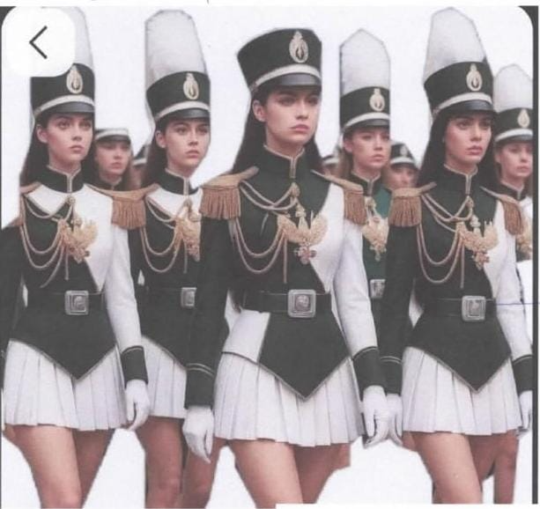 | 40
32 | Blaser preto preto com detalhe de bico dourado e ziper  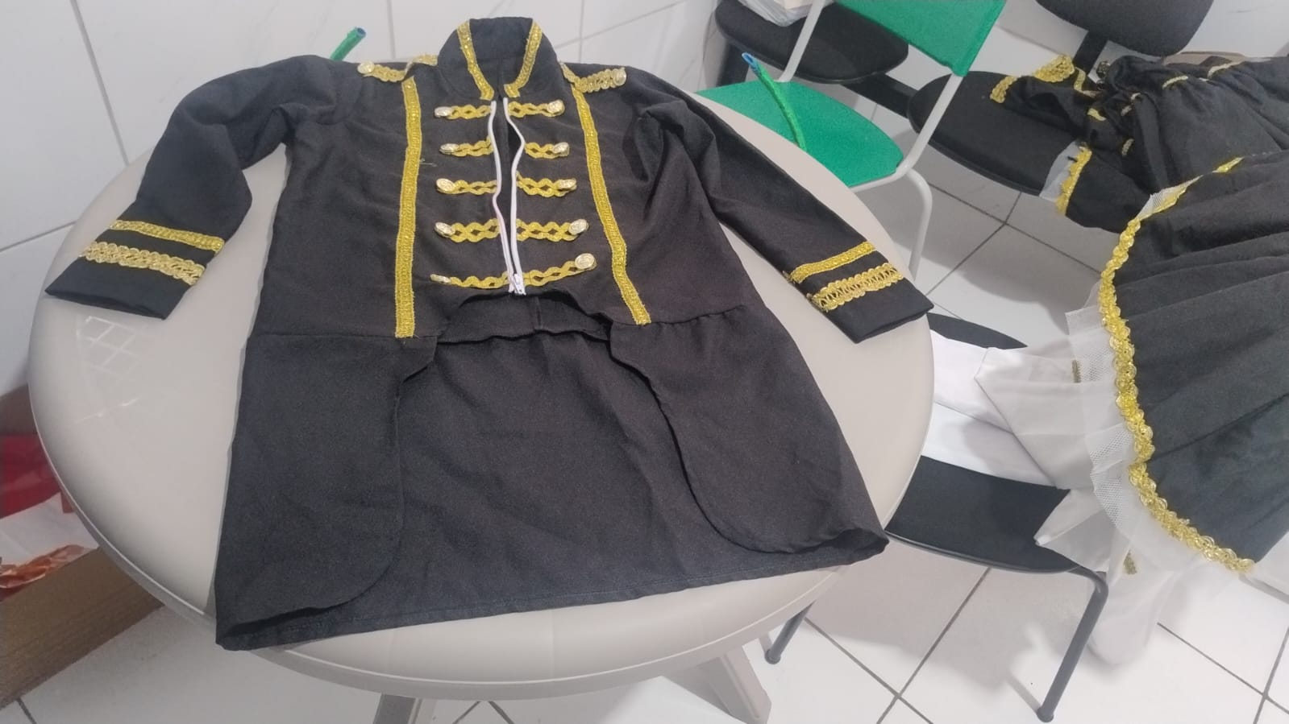 | 05
33 | Camiseta na cor verde com gola alta | 02
34 | Calça corte tradicional, com a perna mais solta e reta | 100
35 | Blaser de tecido na cor vermelha com detalhe branco e bico dourado  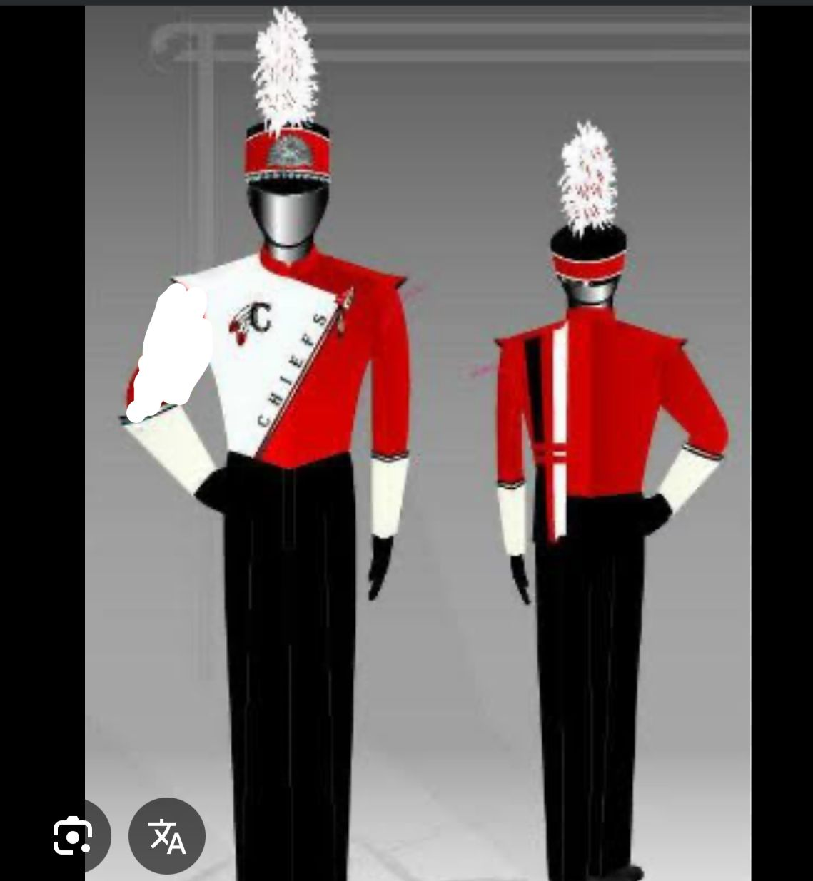 | 33
36 | Fantasia de roupa de padre Traje De Padre, Vestido De Fantasia De Pai, Roupas Medievais | 12
37 | Blaser verde com detalhe dourado e short branco  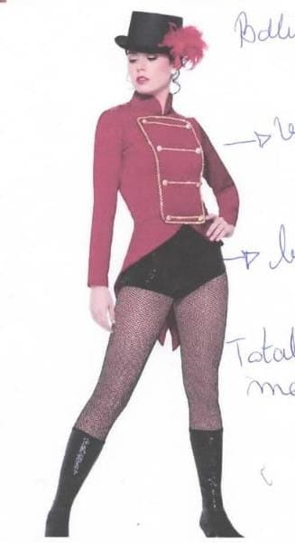 | 22
38 | Vestido em tecido oxford e tule com botões e detalhe dourado e cinto  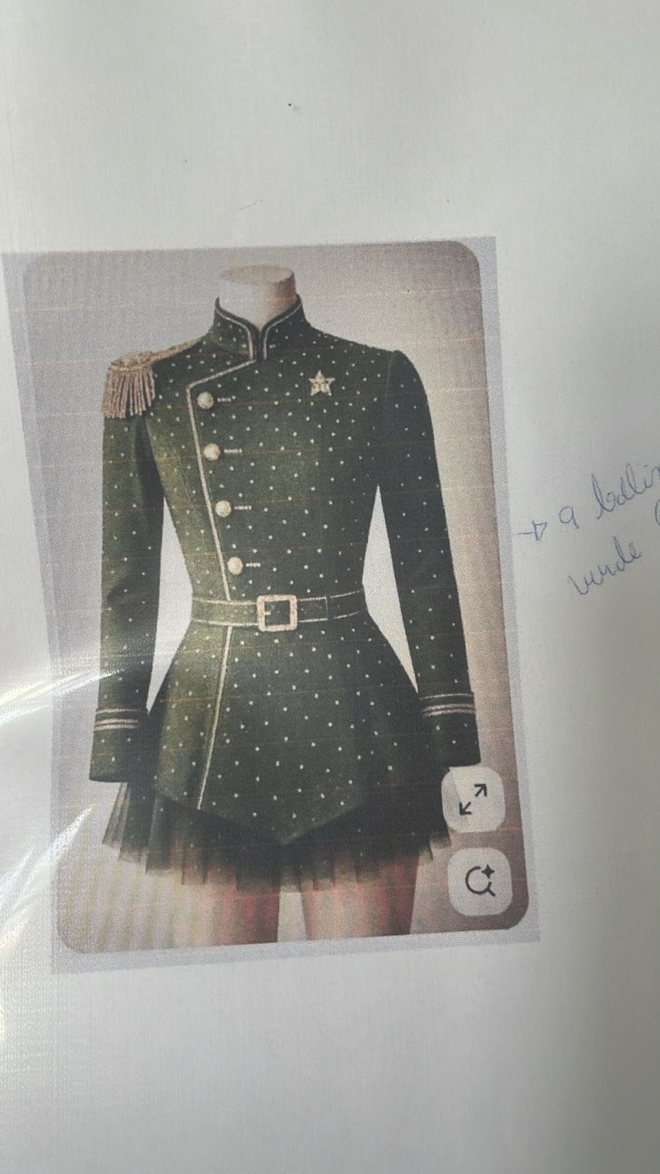 | 09
39 | Vestido em tecido vermelho com detalhe branco e tule dourado com detalhe de bico dourado  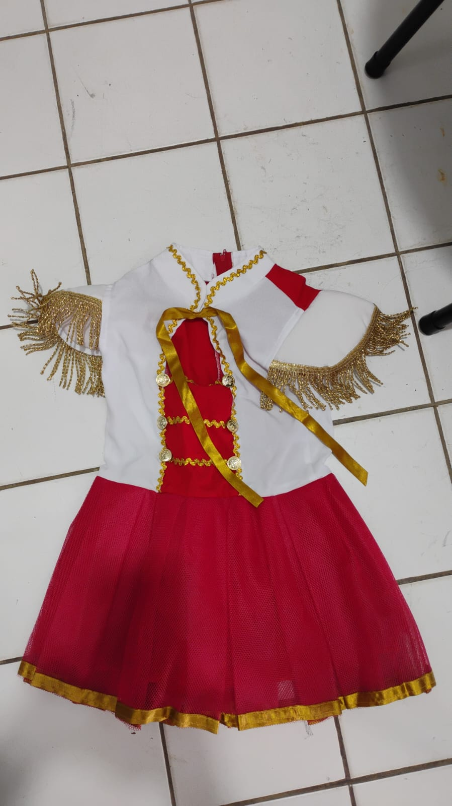 | 05
40 | Roupa em tecido preto com detalhe dourado  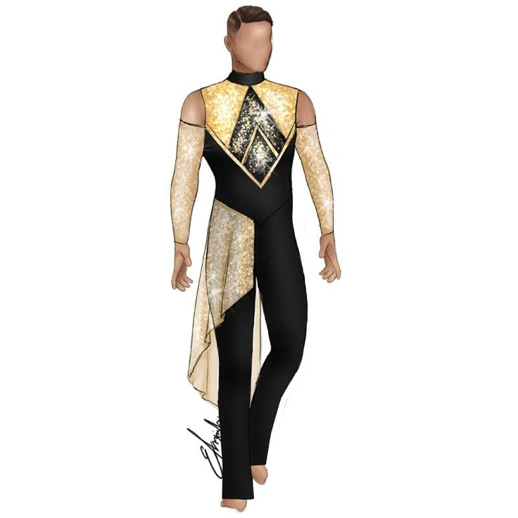 | 07
41 | Macacão tecido preto em detalhe dourado com botões  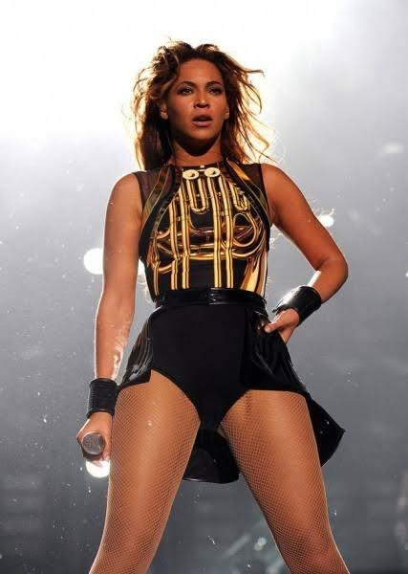 | 08
42 | Bandeiras em tecido e detalhe dourado | 15
43 | Vestido preto com detalhes dourado e tule branco  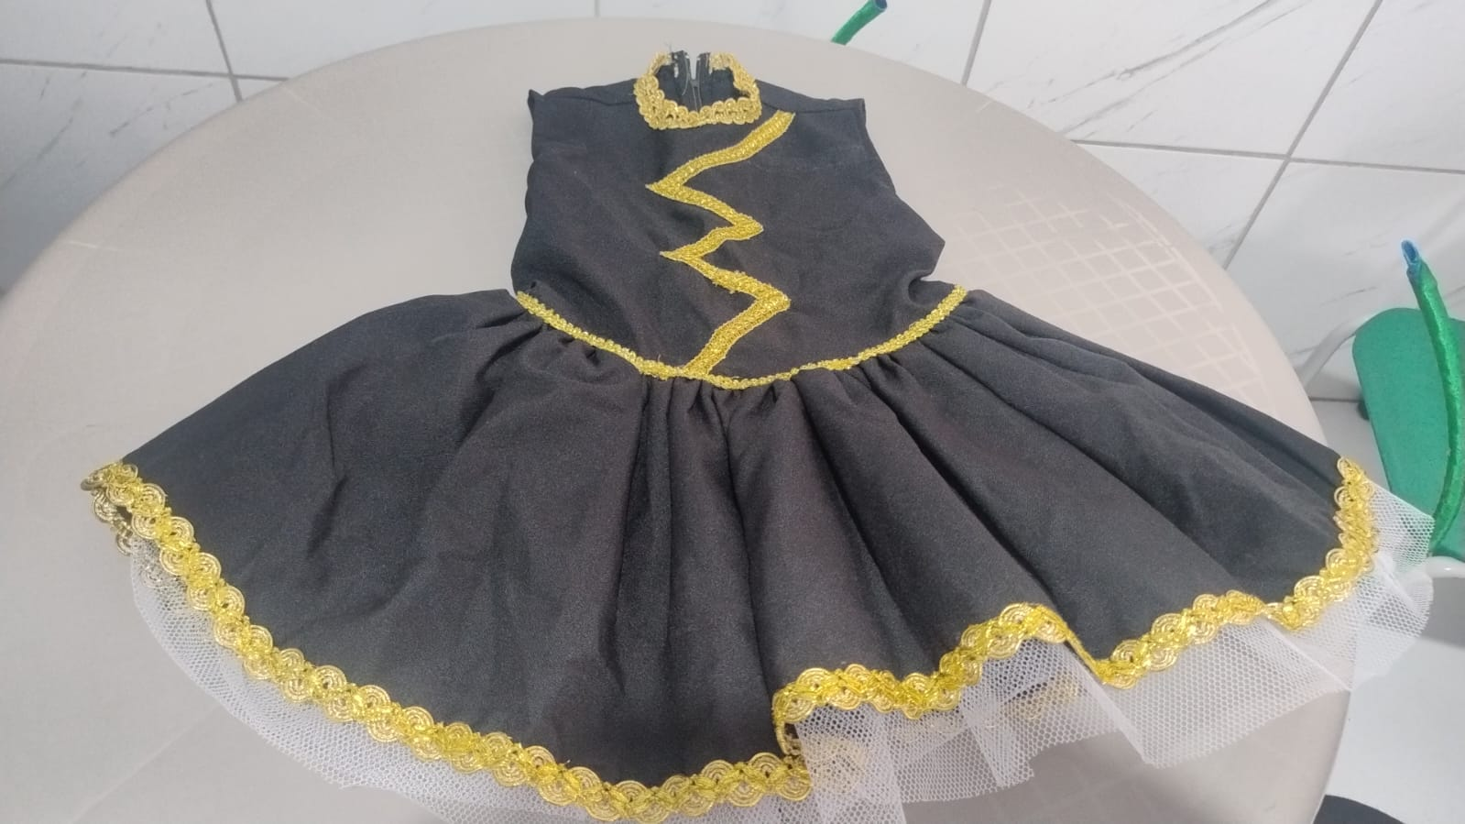 | 05
44 | Blazer com detalhes dourado e calça de alfaiataria  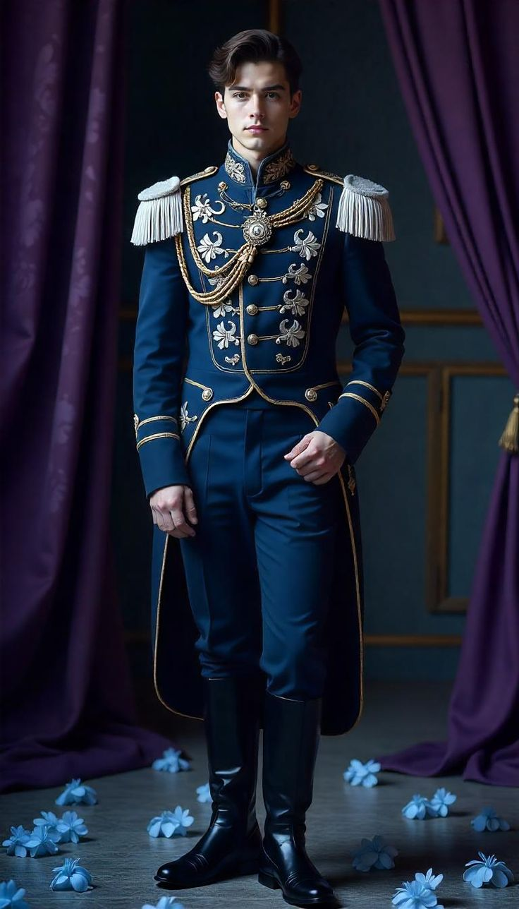 | 01
45 | Vestido azul com detalhes dourado, ombreira e botões  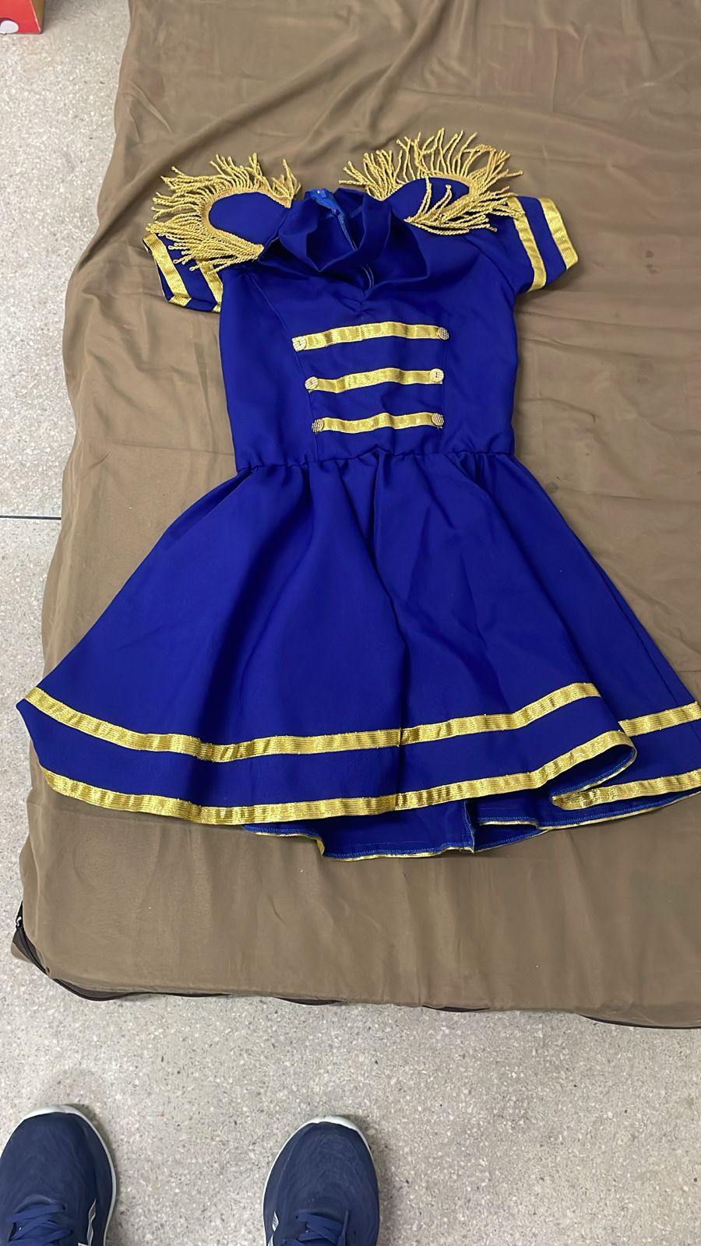 | 10
46 | Blaser azul em Oxford com detalhes dourado e botões com um zíper  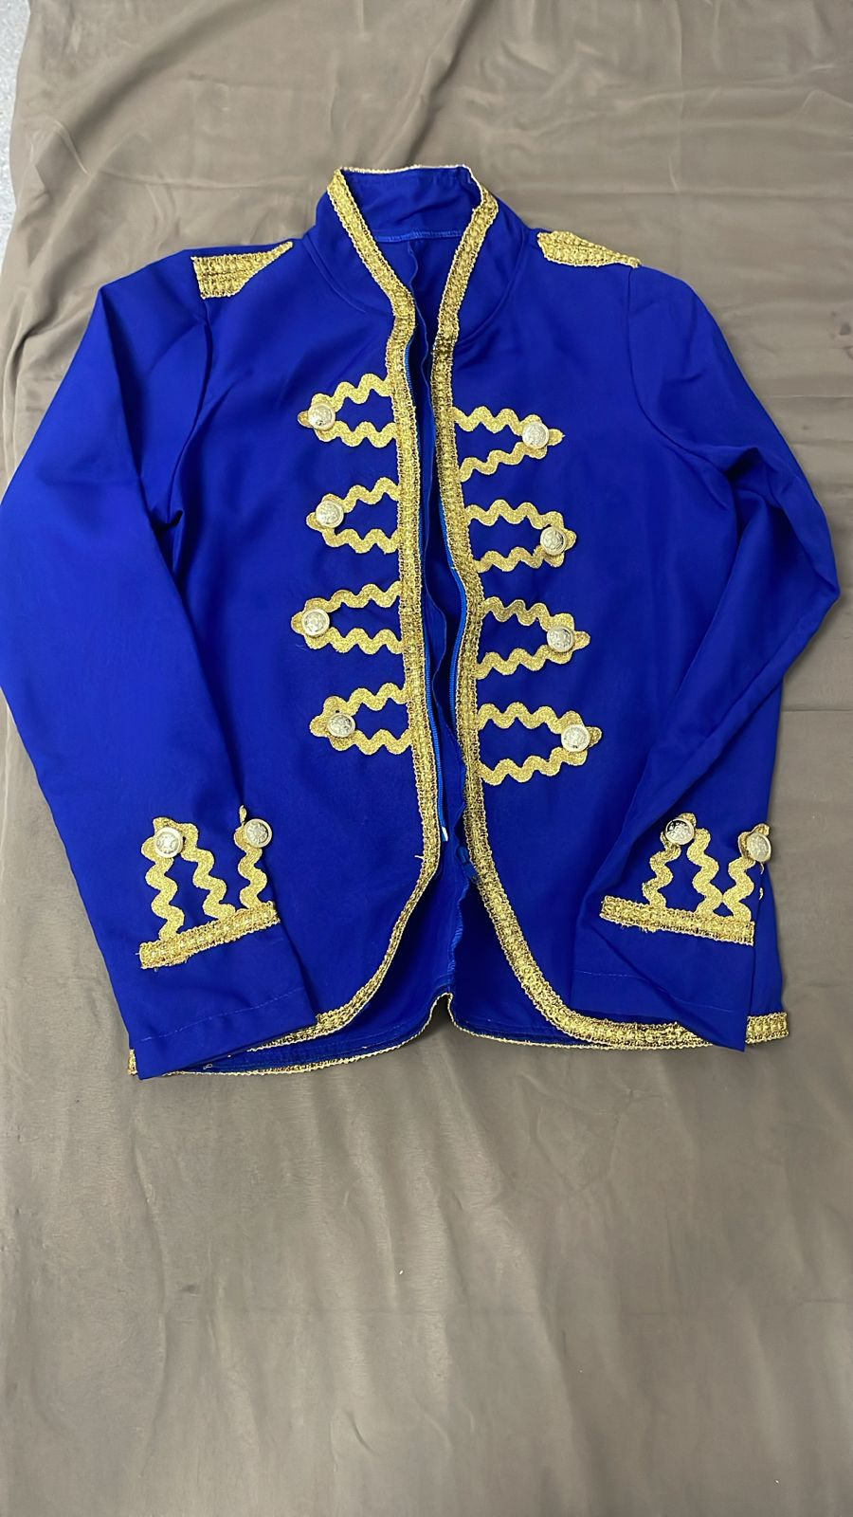 | 10
47 | Calça branca com detalhe dourado  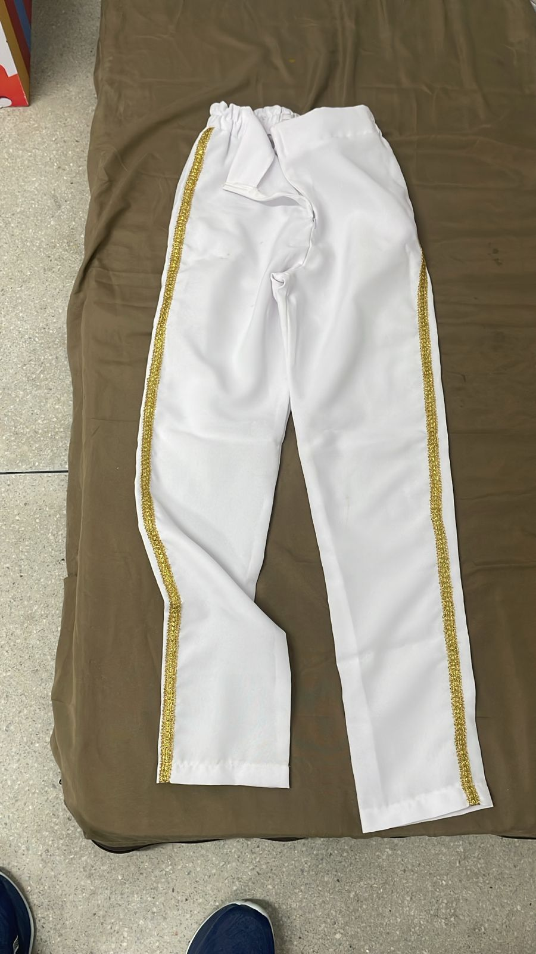 | 20
48 | Blaser em tecido branco com detalhe vermelho  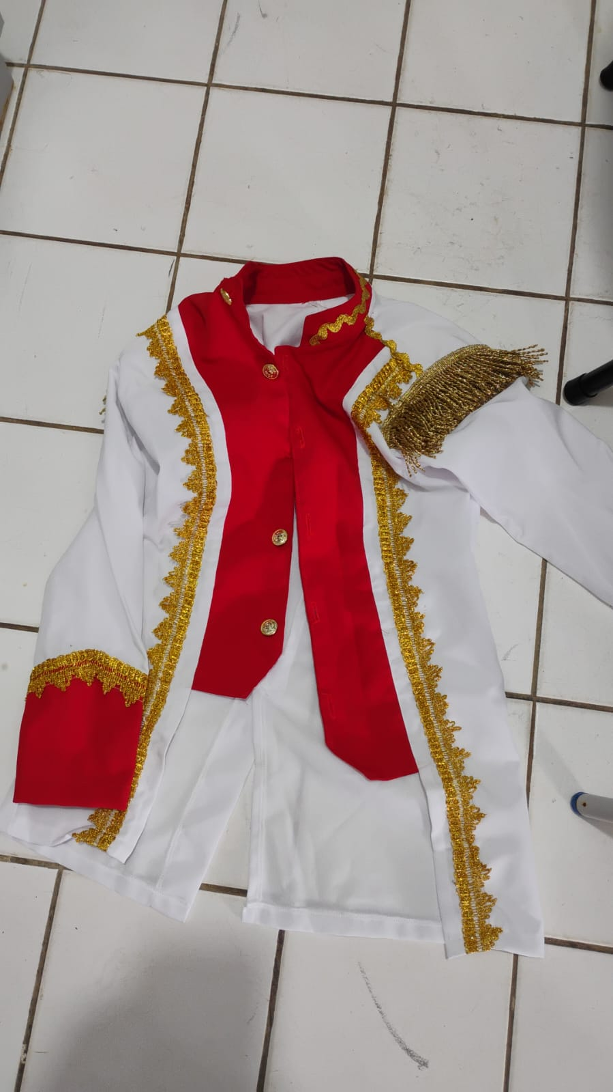 | 08
49 | Blaser vermelho com detalhe dourado acompanhado de short em oxford | 01
VALOR TOTAL R$

